TUẦN 26
KHỐI 4
ÂM NHẠC
CHỦ ĐỀ 6: HOÀ BÌNH
TIẾT 26
NGHE NHẠC: CHÚNG EM CẦN HOÀ BÌNH
VẬN DỤNG
I: YÊU CẦU CẦN ĐẠT.
1. Năng lực đặc thù
- Biết bài hát Chúng em cần hoà bình là sáng tác của nhạc sĩ Hoàng Long, Hoàng Lân.
- HS nghe bài hát kết hợp gõ đệm, vận động cơ thể phù hợp với nhịp điệu.
- Nhận biết và đọc tên được một vài nốt nhạc trên khuông nhạc.
- Hình thành cho các em một số kĩ năng biểu diễn.
- Biết nghe nhạc kết hợp hình thức vận động phù hợp.
- Biết vẽ tranh thể hiện nội dung bài hát.
2. Năng lực chung
- Có kỹ năng làm việc nhóm, tổ, cá nhân.
3. Phẩm chất.
- Cảm nhận và thể hiện được bài hát với tính chất vui tươi, trong sáng.
- Biết thể hiện tình yêu quê hương đất nước và con người, biết tại sao mọi người cần phải bảo vệ hoà bình.
- Yêu thích môn âm nhạc.
II. ĐỒ DÙNG DẠY HỌC.
1. Giáo viên.
- Bài giảng điện tử đủ hết file âm thanh, hình ảnh…
- SGK, Giáo án, đàn phím điện tử.
- Nhạc cụ cơ bản (thanh phách, song loan, trống con, trai-en-gô, tem pơ rin)
2. Học sinh.
- SGK, vở ghi, đồ dùng học tập
- Nhạc cụ gõ cơ bản
III. TIẾN TRÌNH TỔ CHỨC DẠY HỌC.
HOẠT ĐỘNG CỦA GIÁO VIÊN | HOẠT ĐỘNG CỦA HS
1. Hoạt động mở đầu (Khởi động)  - GV cho HS khởi động bằng nội dung: hát kết hợp vận động nhẹ nhàng bài hát Em yêu hoà bình.  - GV cùng HS nhận xét, đánh giá hoạt động, liên hệ vào bài mới.  - GV nhận xét | - HS quan sát và thực hiện theo yêu cầu.  - HS lắng nghe
2. Hoạt động hình thành kiến thức mới  *Nghe nhạc: Chúng em cần hoà bình.  - GV giới thiệu đôi nét về tác giả Hoàng Long - Hoàng Lân.  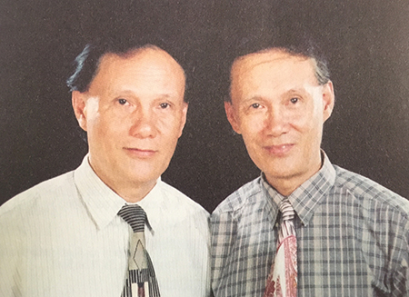  Nhạc sĩ Hoàng Long và Hoàng Lân sinh năm 1942, là anh em sinh đôi, tạo thành một liên danh quen thuộc trong nền âm nhạc nước nhà. Là thành viên Hội nhạc sĩ Việt Nam, sáng tác rất nhiều các ca khúc thiếu nhi. 2 ông đã được Chủ tịch nước trao tặng Giải thưởng Nhà nước về văn học - nghệ thuật năm 2012.  - GV giới thiệu ngắn gọn xuất xứ bài hát Chúng em cần hoà bình: Hưởng ứng phong trào thiếu nhi quốc tế Ngọn cờ hoà bình năm 1985, hai tác giả đã viết bài hát Chúng em cần hoà bình.  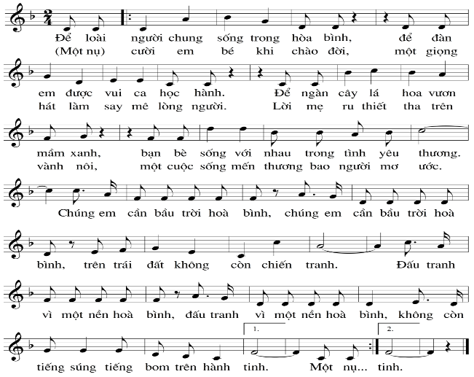  - GV cho HS nghe nhạc lần thứ nhất để trả lời một số câu hỏi ngắn:  + Nội dung bài hát nói về điều gì?  + Nhịp độ bài hát nhanh hay chậm?  + Vì sao trẻ em cần được sống trong hòa bình?...  - GV cho HS nghe nhạc lần thứ 2, HS xung phong hát lại những câu các em nhớ, hoặc GV hát một câu khoảng 1-2 lần, ví dụ Không còn tiếng súng, tiếng bom trên hành tinh, rồi mời HS hát lại. GV có thể thực hiện với câu hát khác.  - GV chốt lại nội dung của bài hát:  Nói lên ước vọng, khát khao một cuộc sống tràn ngập yên vui, đầy tình thân ái của trẻ nhỏ. Đồng thời, hướng chúng em có thái độ thân ái đối với mọi người xung quanh, biết quý trọng, bảo vệ nền hoà bình của đất nước nói chung và cả thế giới nói riêng. | - HS lắng nghe  - Quan sát và ghi nhớ  - HS quan sát lắng nghe.  - HS lắng nghe và trả lời câu hỏi.  - HS nghe nhạc lần 2 và thực hiện yêu cầu.  - HS lắng nghe, ghi nhớ.
3. Hoạt động Thực hành, luyện tập  - GV cho HS nghe nhạc bài Chúng em cần hoà bình, GV hướng dẫn các em nghe kết hợp gõ đệm, vận động cơ thể phù hợp với nhịp điệu.  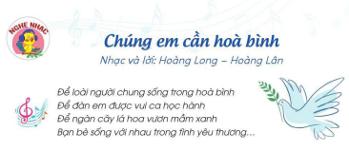  - GV hướng dẫn HS hát kết hợp gõ đệm theo nhịp của bài hát.  - GV nhận xét  - GV hướng dẫn HS vận động cơ thể phù hợp với nhịp điệu bài hát.  - - GV nhận xét, sửa sai, động viên, tyên dương và khuyến khích HS mạnh dạn khi biểu diễn. | - HS lắng nghe.  HS thực hiện theo nhóm, dãy, cá nhân  - Lắng nghe  HS thực hiện theo nhóm, dãy, cá nhân  - HS lắng nghe
4. Hoạt động Vận dụng - sáng tạo:  - GV hướng dẫn HS chọn và vẽ một hình ảnh yêu thích trong bài Em yêu hoà bình; Mở nhạc hs vừa vẽ vừa nghe nhạc  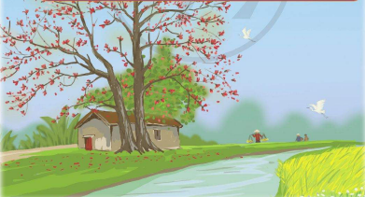  - GV nhận xét, tuyên dương những bạn HS có năng khiếu.  - GV nhắc nhở HS về nhà sưu tầm một vài hình ảnh của nhạc sĩ Hoàng Vân và tìm hiểu thêm một vài thông tin về nhạc sĩ.  - GV khen ngợi, động viên HS những nội dung thực hiện tốt và nhắc nhở HS những nội dung cần tập luyện thêm. Khuyến khích HS về nhà hát người thân nghe và chuẩn bị sách vở cho giờ học hôm sau. | - HS lắng nghe  - HS thực hành vẽ.  - HS lắng nghe.  - HS lắng nghe, ghi nhớ.  - Hs trả lời
IV. Điều chỉnh sau tiết dạy (nếu có)
..................................................................................................................................................................................................................................................................
___________________________________________________

